Муниципальное бюджетное общеобразовательное учреждение «Лицей №2»
«Вместе со всей страной»

ПРЕСС – РЕЛИЗ

Контактная информация: МБОУ « Лицей №2» 23 сентября 2013 г. Контактное лицо: Федотова Ж.А.
Телефон: (8352) 62-27-95,факс: (8352) 62-35-06
Е-mail: licey2_70@mail.ru

"Кросс нации" - это знаковое массовое физкультурное мероприятие для всех любителей спорта, символизирующее единство всех приверженцев спортивного стиля и активного образа жизни. Старт десятков тысяч человек практически в одно время в одном месте и при этом соблюдение порядка и безопасности - это ноу-хау современных спортивных технологий. Задача кросса - стимулировать физическую активность людей, разбудить в них спортивный азарт.
С каждым годом число его участников растет. В «Кроссе Наций – 2013» принять участие могли все желающие.
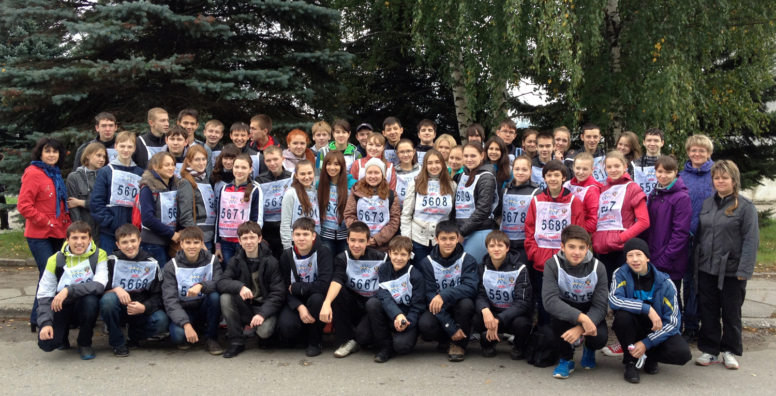 22 сентября ученики и учителя МБОУ «Лицей №2» вместе со всей страной приняли участие в традиционном осеннем празднике спорта и здоровья - в самой массовой в нашей стране спортивной акции под названием «Кросс-наций-2013», проходившей на заливе. Мероприятие было организовано ярко и празднично.
Незадолго до начала забега выяснилось, что не всем желающим принять участие в состязаниях хватило номеров. Это наглядно показывает – всероссийская акция «Кросс наций» становится по-настоящему массовыми соревнованиями.

